LUCAS GABRIEL TEODORO

PEDRO IVO SANTALLA MARTINEZ

1-resultados obtidos pelo código

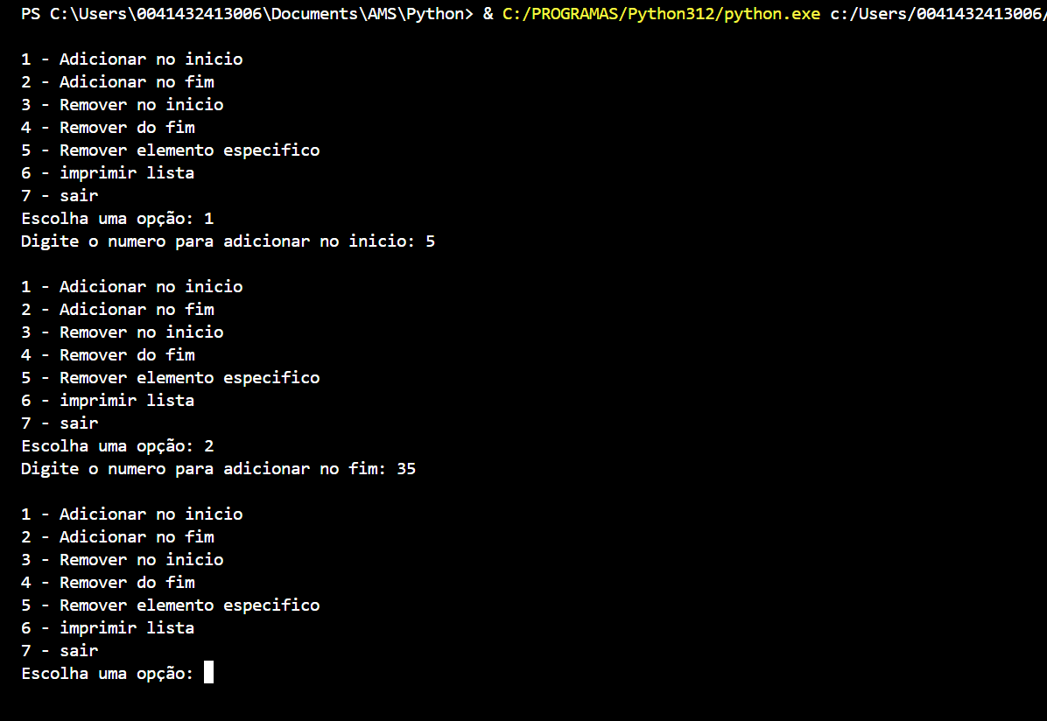

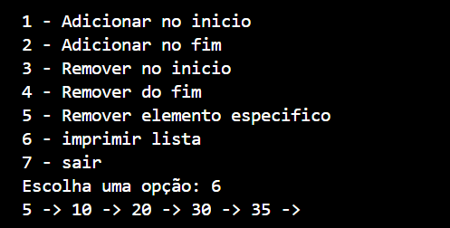

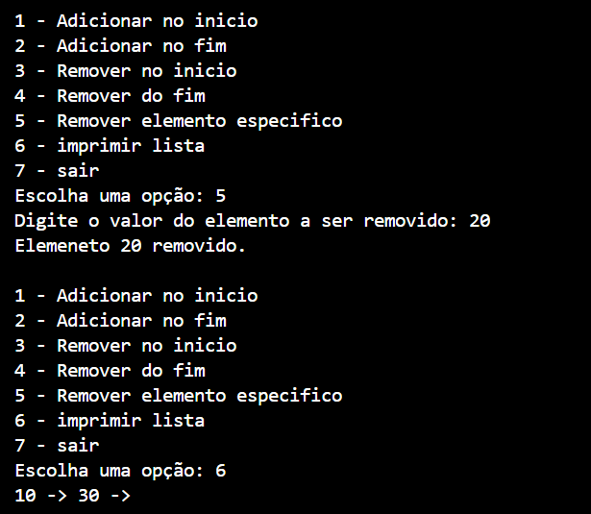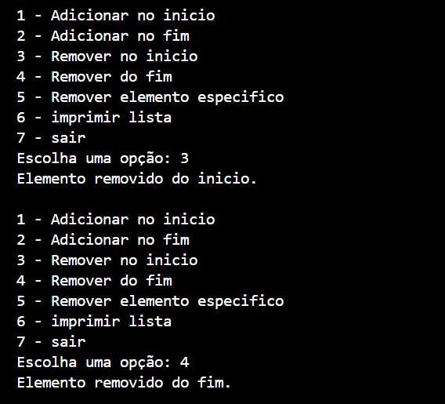

2- novo trecho de código e resultado obtido

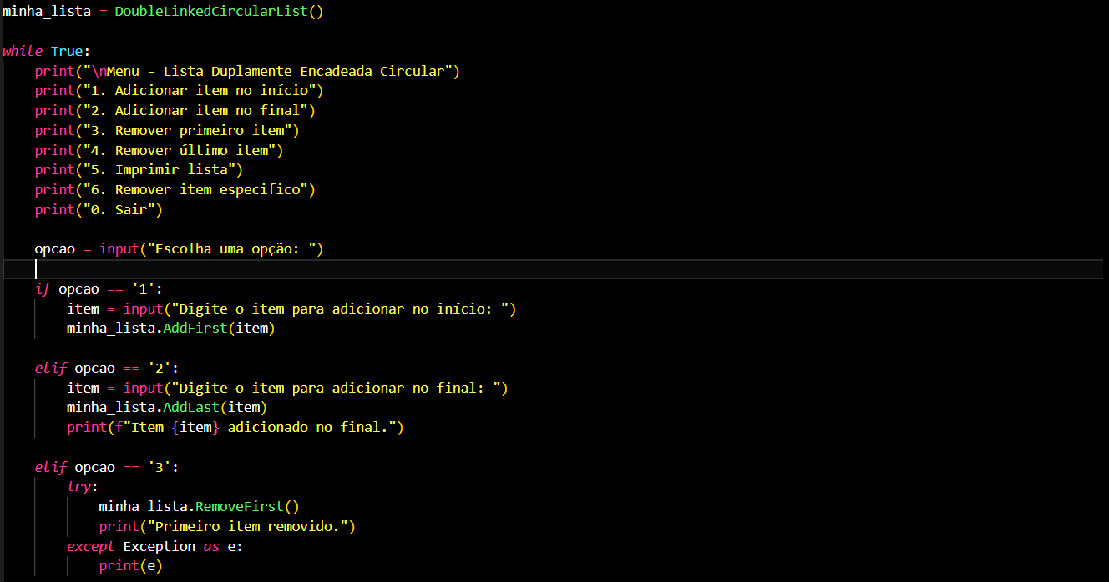

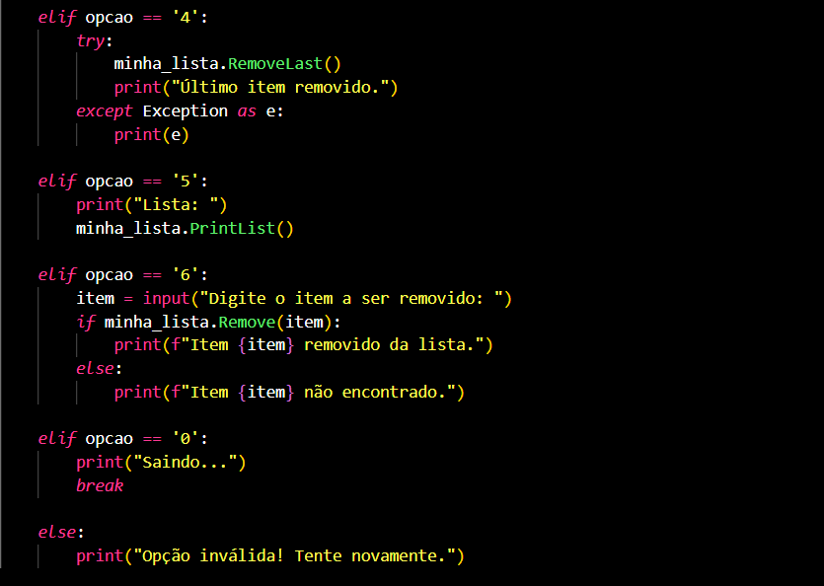

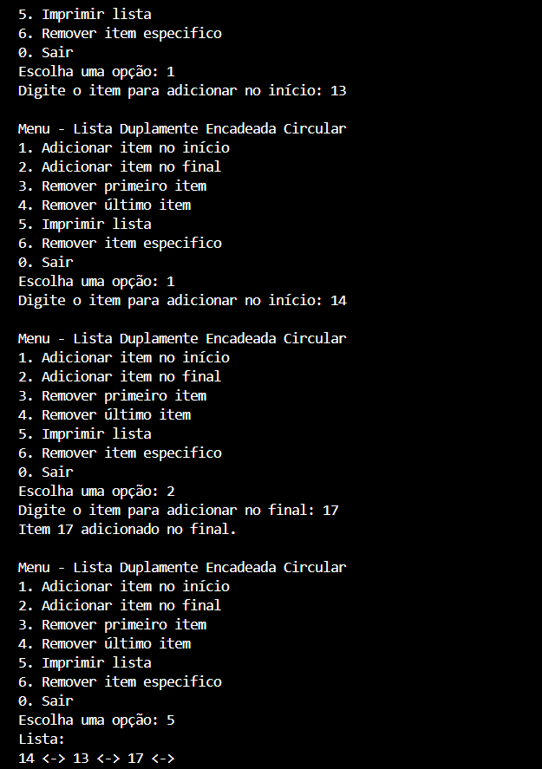

3-

* Navegação circular em playlists de música.
* Gerenciamento de buffers em sistemas de streaming de dados.
* Navegação de páginas em navegadores de internet.
* Representação de tabelas de símbolos em compiladores.

4-

* Caching: É uma prática importante e será útil para manter dados como atividades recentes no cache do aplicativo;
* Navegação pelo histórico e os relatórios.